Приложение к постановлению администрации ЗАТО г. Радужный
Владимирской области
от 10.06.2025 № 702





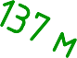



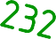
СИТУАЦИОННАЯ СХЕМА

3-й квартал

